青海省2022年国民经济和社会发展统计公报[]

青 海 省 统 计 局
国家统计局青海调查总队
2023年2月28日

2022年，是党的二十大胜利召开之年。一年来，面对艰巨繁重的改革发展稳定任务，面对复杂严峻的超预期因素冲击，在以习近平同志为核心的党中央坚强领导下，省委省政府带领全省各族人民坚持以习近平新时代中国特色社会主义思想为指导，深入贯彻党的十九大、十九届历次全会精神和党的二十大、二十届一中全会精神，坚持稳中求进工作总基调，全面落实“疫情要防住、经济要稳住、发展要安全”的重大要求，统筹疫情防控和经济社会发展，统筹发展和安全，攻坚克难，奋发有为，全力打造生态文明高地，加快推进产业“四地”建设，推动省第十四次党代会各项安排部署落地落实，全省经济运行在合理区间，发展质量稳步提升，科技创新成效明显，新动能发展壮大，就业物价基本平稳，生态文明建设扎实推进，粮食安全、能源安全和人民生活得到有效保障。
一、综合
根据地区生产总值统一核算结果，全年生产总值[]3610.07亿元，按可比价格计算，比上年增长2.3%。分产业看，第一产业增加值380.18亿元，比上年增长4.5%；第二产业增加值1585.69亿元，增长7.9%；第三产业增加值1644.20亿元，下降2.5%。第一产业增加值占生产总值的比重为10.5%，第二产业增加值比重为43.9%，第三产业增加值比重为45.6%。人均生产总值为60724元，比上年增长2.1%。
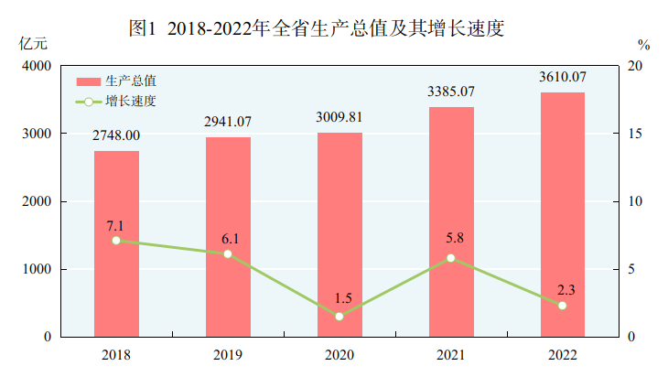
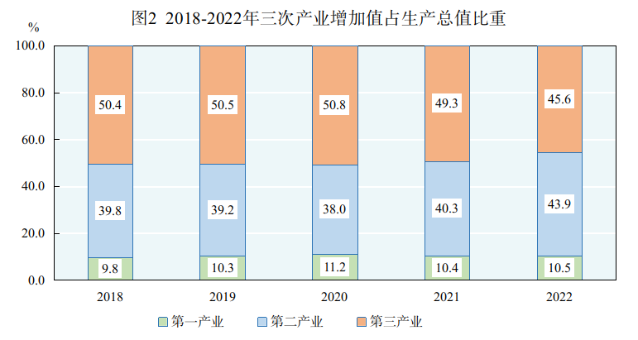
年末常住人口595万人，比上年末增加1万人。其中少数民族人口294.35万人，占常住人口的比重为49.47%。按城乡分，城镇人口366万人，增加3.5万人；乡村人口229万人，减少2.5万人；城镇人口占常住人口比重（常住人口城镇化率）为61.43%，比上年末提高0.41个百分点。全年人口出生率为10.60‰，比上年下降0.62个千分点；人口死亡率为7.23‰，上升0.32个千分点；人口自然增长率为3.37‰，下降0.94个千分点。
表1 2022年末常住人口数及其构成
指标名称 | 人口数（万人） | 比重（％）
常住人口 | 595 | 100.00
#城镇 | 366 | 61.43
乡村 | 229 | 38.57
#男性 | 299 | 50.25
女性 | 296 | 49.75
#0-15岁 | 129 | 21.68
16-59岁 | 383 | 64.37
60岁及以上 | 83 | 13.95
#65岁及以上 | 61 | 10.25
#少数民族人口 | 294.35 | 49.47
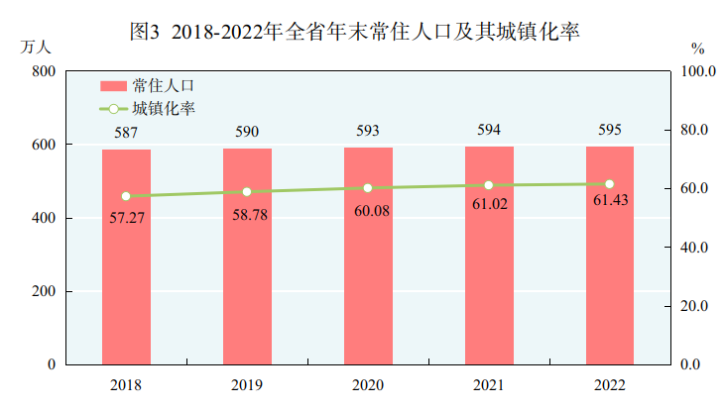
全年城镇新增就业人员6.20万人，城镇登记失业率为1.5%。全年城镇调查失业率平均值为6.0%。农牧区劳动力转移就业108.61万人次。农民工88.1万人，比上年减少6.8万人，其中外出农民工61.7万人，本地农民工26.4万人。
全年居民消费价格总水平比上年上涨2.4%。其中，城市上涨2.4%，农村上涨2.3%。
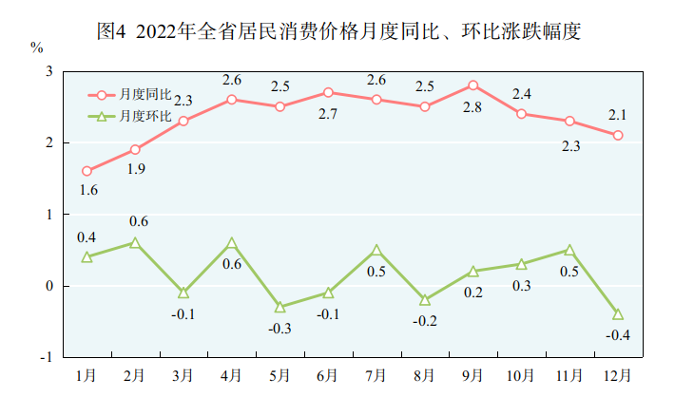
表2 2022年居民消费价格比上年涨跌幅度
指标名称 | 涨跌幅（%）
居民消费价格 | 2.4
食品烟酒 | 2.8
#食品 | 3.6
#粮食 | 3.8
菜及食用菌 | 3.9
畜肉类 | -2.3
蛋类 | 8.8
奶类 | 1.0
干鲜瓜果类 | 12.0
茶及饮料 | 2.1
烟酒 | 0.7
在外餐饮 | 1.7
衣着 | 1.5
居住 | 1.1
生活用品及服务 | 1.2
交通通信 | 4.7
教育文化娱乐 | 3.6
医疗保健 | 0.4
其他用品及服务 | 0.9
全年工业生产者出厂价格比上年上涨12.2%，工业生产者购进价格上涨14.0%。西宁市新建商品住宅销售价格指数下降2.0%，二手住宅销售价格指数下降2.1%。
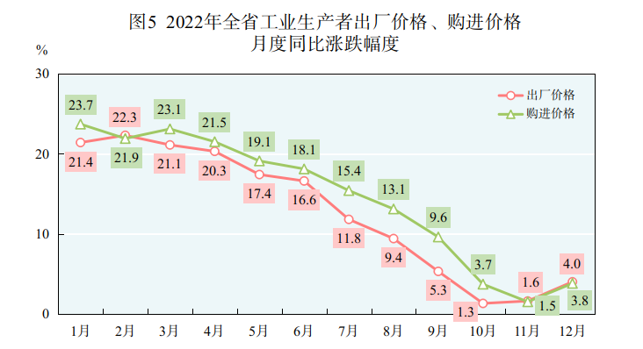
二、种植业和畜牧业
全年粮食播种面积303.47千公顷，比上年增加1.06千公顷。其中，小麦播种面积101.26千公顷，增加2.44千公顷；青稞播种面积92.69千公顷，增加2.01千公顷；玉米播种面积22.67千公顷，增加0.13千公顷；豆类播种面积14.13千公顷，减少0.97千公顷；薯类播种面积67.85千公顷，减少2.64千公顷。经济作物播种面积282.72千公顷，比上年增加1.26千公顷。其中，油料播种面积146.60千公顷，增加3.10千公顷；蔬菜43.37千公顷，增加1.07千公顷；药材32.36千公顷，减少3.61千公顷（其中枸杞28.90千公顷，减少1.61千公顷）；青饲料51.84千公顷，增加1.34千公顷。全年粮食产量107.27万吨，连续15年超过百万吨；蔬菜及食用菌产量151.81万吨，比上年增长1.1%。
年末牛存栏645.52万头，比上年末增长0.5%；羊存栏1354.03万只，下降2.3%；生猪存栏58.82万头，下降23.8%；家禽存栏144.51万只，下降3.2%。全年牛出栏205.70万头，比上年增长2.7%；羊出栏676.08万只，增长0.5%；生猪出栏76.92万头，增长6.3%；家禽出栏158.84万只，下降2.1%。全年猪牛羊禽肉产量40.87万吨，比上年增长2.6%。
表3 2022年主要畜产品产量及其增长速度
指标名称 | 产量（万吨） | 比上年增长（％）
猪牛羊禽肉 | 40.87 | 2.6
#猪肉 | 6.30 | 5.8
牛肉 | 21.88 | 3.0
羊肉 | 12.38 | 0.5
禽肉 | 0.31 | -2.9
生牛奶 | 35.06 | -0.9
禽蛋 | 1.49 | 8.9
三、工业和建筑业
全年全部工业增加值1228.67亿元，比上年增长14.3%。规模以上工业[]增加值增长15.5%。在规模以上工业中，分经济类型看，国有控股企业增加值增长0.2%；股份制企业增长16.2%，外商及港澳台商投资企业增长12.1%。非公有工业增加值增长49.5%。分门类看，采矿业增加值下降13.7%，制造业增长30.0%，电力、热力、燃气及水生产和供应业下降4.7%。
表4 2022年规模以上工业主要行业增加值增长速度
指标名称 | 比上年增长（％）
煤炭开采和洗选业 | -24.0
石油和天然气开采业 | -7.8
黑色金属矿采选业 | -23.6
有色金属矿采选业 | -7.0
非金属矿采选业 | -4.9
开采专业及辅助性活动 | 374.9
农副食品加工业 | -27.2
食品制造业 | -8.9
酒、饮料和精制茶制造业 | -38.0
石油、煤炭及其他燃料加工业 | 1.3
化学原料和化学制品制造业 | 28.2
医药制造业 | -23.1
非金属矿物制品业 | -20.6
黑色金属冶炼和压延加工业 | -17.7
有色金属冶炼和压延加工业 | -5.4
金属制品业 | -26.2
电气机械和器材制造业 | 71.4
计算机、通信和其他电子设备制造业 | 257.4
金属制品、机械和设备修理业 | -8.7
电力、热力生产和供应业 | -2.0
燃气生产和供应业 | -16.6
水的生产和供应业 | -7.1

表5 2022年规模以上工业主要产品产量及其增长速度
指标名称 | 计量单位 | 产量 | 比上年增长（％）
原煤 | 万吨 | 936.50 | -15.6
焦炭 | 万吨 | 89.53 | -43.2
天然气 | 亿立方米 | 60 | -3.2
原油 | 万吨 | 235 | 0.4
原油加工量 | 万吨 | 150 | 6.4
原盐 | 万吨 | 432.70 | 24.3
乳制品 | 万吨 | 11.72 | 12.4
饮料酒 | 千升 | 27282 | -18.0
纯碱(碳酸钠) | 万吨 | 481.35 | 4.2
精甲醇 | 万吨 | 30.47 | -17.2
钾肥(折氧化钾100%) | 万吨 | 492.28 | 10.9
单晶硅 | 吨 | 86250 | 603.2
多晶硅 | 吨 | 62544 | 160.3
中成药 | 吨 | 1647 | 0.5
水泥 | 万吨 | 975.33 | -11.3
钢材 | 万吨 | 120.64 | -33.7
铁合金 | 万吨 | 144.25 | -4.9
精炼铜（电解铜） | 万吨 | 10.53 | -6.7
原铝(电解铝) | 万吨 | 268.41 | 0.8
铝材 | 万吨 | 156.45 | 4.5
光纤 | 万千米 | 1195.47 | 104.6
太阳能电池（光伏电池） | 万千瓦 | 26.53 | 119.9
碳酸锂 | 吨 | 73203 | 24.5
铜箔 | 吨 | 31965 | 12.6
碳纤维 | 吨 | 7783 | 147.2
发电量 | 亿千瓦时 | 859.61 | -4.2
#水力 | 亿千瓦时 | 403.06 | -15.4
太阳能 | 亿千瓦时 | 184.28 | 9.4
火力 | 亿千瓦时 | 159.47 | 6.4
风力 | 亿千瓦时 | 112.80 | 10.2
规模以上工业优势产业中，新能源产业增加值比上年增长2.0倍，装备制造业[]增长1.6倍，新材料产业增长1.5倍，盐湖化工产业增长31.3%，油气化工产业增长0.5%。高技术制造业[]增加值增长1.1倍，占规模以上工业增加值的23.2%，比重较上年提高13.3个百分点。
全年规模以上工业企业利润总额828.87亿元，比上年增长1.7倍。分经济类型看，国有控股企业利润489.13亿元，增长1.3倍；股份制企业利润792.78亿元，增长1.7倍；外商及港澳台商投资企业利润35.73亿元，增长97.3%。分门类看，采矿业企业利润83.92亿元，增长77.5%；制造业企业利润692.32亿元，增长2.3倍；电力、热力、燃气及水生产和供应业企业利润52.63亿元，下降2.9%。规模以上工业企业每百元营业收入中的成本为75.30元，比上年减少3.41元；每百元营业收入中的费用为6.47元，减少2.45元；营业收入利润率为18.2%，提高8.7个百分点；产成品存货周转天数为15.1天，减少2.1天。
全年建筑业增加值357.02亿元，比上年下降7.6%。年末具有资质等级的总承包和专业承包建筑业企业494个，比上年末增加18个；全年实现利润16.14亿元，比上年增长4.1%。全年房屋建筑施工面积971.45万平方米，比上年增长3.8%；竣工面积174.79万平方米，下降36.9%。
四、服务业
全年信息传输、软件和信息技术服务业增加值81.29亿元，比上年增长12.9%；交通运输、仓储和邮政业增加值155.24亿元，增长6.9%；金融业增加值286.19亿元，增长2.6%；房地产业增加值144.95亿元，下降4.0%；批发和零售业增加值171.11亿元，下降14.7%；住宿和餐饮业增加值34.57亿元，下降24.3%。
年末铁路营运里程2854公里，其中高速铁路[]218公里。公路通车里程8.77万公里，其中高速公路[]3790公里。民航通航里程14.43万公里[]。
表6 2022年各种运输方式完成客货运输量及其增长速度
指标名称 | 计量单位 | 运输量 | 比上年增长（％）
货物运输量[] | 万吨 | 18691.06 | 3.6
铁路 | 万吨 | 3593.76 | -3.8
公路 | 万吨 | 14873.64 | 5.6
民航 | 吨 | 16334.76 | -54.7
#出港货邮 | 吨 | 7926.23 | -56.5
管道[] | 万吨 | 222.03 | 1.0
旅客运输量 | 万人 | 1415.97 | -55.1
铁路 | 万人 | 366.28 | -55.4
公路 | 万人 | 720.91 | -54.7
民航 | 万人 | 297.65 | -56.3
#出港旅客 | 万人 | 159.21 | -55.7
水路 | 万人 | 31.12 | -50.6
全年邮政业务量[]9.89亿元，比上年下降9.3%。邮政函件业务97.64万件；包裹业务8.18万件；快递业务量3103.61万件，下降15.8%；快递业务收入8.31亿元，下降17.7%。全年电信业务量[]90.73亿元，比上年增长28.3%。年末移动电话用户704.35万户，比上年末增加23.87万户，其中5G移动电话用户[]271.15万户，增长59.7%；移动电话普及率118.38部/百人。固定电话用户144.28万户，增加8.01万户。固定互联网宽带接入用户[]249.72万户，增加40.36万户。移动宽带用户[]669.63万户，增加51.57万户。移动互联网接入流量17.55亿GB，增长29.0%。
五、固定资产投资
全年固定资产投资[]比上年下降7.6%。按产业分，第一产业投资增长19.8%，第二产业投资增长21.5%，第三产业投资下降22.3%。工业投资增长21.6%。
表7 2022年分行业固定资产投资增长速度
指标名称 | 比上年增长（％）
农林牧渔业 | 19.8
采矿业 | 12.9
制造业 | 41.0
电力、热力、燃气及水生产和供应业 | 16.0
建筑业 | -44.5
批发和零售业 | -23.6
交通运输、仓储和邮政业 | 2.2
住宿和餐饮业 | -41.2
信息传输、软件和信息技术服务业 | -16.9
房地产业 | -12.8
租赁和商务服务业 | -46.9
科学研究和技术服务业 | -61.6
水利、环境和公共设施管理业 | -32.6
居民服务、修理和其他服务业 | -31.2
教育 | -11.7
卫生和社会工作 | -28.3
文化、体育和娱乐业 | -22.2
公共管理、社会保障和社会组织 | -13.9
在固定资产投资中，高技术制造业投资比上年增长86.6%。新能源产业投资增长17.6%，新材料产业投资增长1.2倍，盐湖化工产业投资增长1.4倍，有色金属产业投资增长1.6%，油气化工产业投资增长22.7%。
全年房地产开发投资比上年下降33.1%。其中，商品住宅投资下降34.4%；商业营业用房投资下降43.3%。
表8 2022年房地产开发和销售主要指标及其增长速度
指标名称 | 比上年增长（％）
房屋施工面积 | -1.5
#住宅 | -1.7
商品房销售面积 | -47.1
#住宅 | -46.0
本年到位资金 | -47.3
#国内贷款 | -53.1
个人按揭贷款 | -40.2
六、国内贸易
全年社会消费品零售总额842.08亿元，比上年下降11.2%。按规模分，限额以上企业（单位）[]零售额309.51亿元，下降16.3%；限额以下单位（个体户）零售额532.57亿元，下降7.9%。按经营地分，城镇消费品零售额685.53亿元，下降11.2%；乡村消费品零售额156.55亿元，下降11.0%。按消费类型分，商品零售775.85亿元，下降10.8%；餐饮收入66.23亿元，下降15.1%。

表9 2022年限额以上批发和零售业主要商品分类零售额及其增长速度
指标名称 | 零售额（亿元） | 比上年增长（％）
石油及制品类 | 135.19 | -2.2
汽车类 | 89.48 | -27.6
粮油、食品类 | 20.10 | -2.2
中西药品类 | 9.20 | -21.0
服装、鞋帽、针纺织品类 | 8.74 | -40.0
烟酒类 | 7.54 | 1.3
日用品类 | 4.41 | -14.0
家用电器和音像器材类 | 4.33 | -31.6
化妆品类 | 4.07 | -22.1
通讯器材类 | 3.92 | -32.8
其中：智能手机 | 2.64 | -33.6
金银珠宝类 | 2.83 | -32.6
文化办公用品类 | 2.72 | -25.4
其中：计算机及其配套产品 | 2.41 | -21.7
饮料类 | 2.36 | 20.4
书报杂志类 | 1.16 | -7.6
#通过公共网络实现的商品零售额 | 3.90 | 6.7
七、对外经济
全年货物贸易进出口总额43.0亿元，比上年增长35.5%。其中，出口总额26.5亿元，增长55.5%；进口总额16.5亿元，增长12.3%。货物进出口顺差10.0亿元，比上年增加7.7亿元。对“一带一路”沿线国家合计进出口总额15.0亿元，增长58.8%。

表10 2022年主要商品分类进出口值及其增长速度
指标名称 | 绝对数（亿元） | 比上年增长（％）
出口 | 26.5 | 55.5
#机电产品 | 4.5 | 193.6
#高新技术产品 | 1.4 | 617.5
#硅铁，按重量计含硅量＞55% | 2.87 | 57.1
碳酸钠（纯碱） | 2.23 | 5001.9
锂 | 1.66 | 540.6
其他初级形状的聚氯乙烯，未掺其他物质 | 1.45 | 550.3
焦炭及半焦炭 | 1.15 | -49.6
未漂白或漂白桑蚕丝机织物，含丝≥85％ | 1.07 | 5.3
进口 | 16.5 | 12.3
#机电产品 | 1.6 | 15.0
#高新技术产品 | 1.1 | 42.6
#铝矿砂及其精矿 | 7.16 | 1313.7
锌矿砂及其精矿 | 3.12 | -49.2
镍矿砂及其精矿 | 1.38 | 35.1
冻去骨牛肉 | 1.18 | 676.5

表11 2022年对主要国家进出口值及其增长速度
指标名称 | 绝对数（亿元） | 比上年增长（％）
出口 | 26.5 | 55.5
#日本 | 3.17 | 88.9
新加坡 | 2.76 | 1114.0
马来西亚 | 1.87 | 498.1
韩国 | 1.69 | 147.9
越南 | 1.64 | 975.8
巴基斯坦 | 1.21 | -4.2
泰国 | 1.03 | 180.5
进口 | 16.5 | 12.3
#几内亚 | 5.94 | -
南非 | 2.20 | -27.9
土耳其 | 1.22 | 139.4
摩洛哥 | 0.92 | 394.8
全年新批外资项目11个；合同使用外商直接投资额1.88亿美元，比上年下降80.9%；实际使用外商直接投资额1216万美元，增长2.8倍。全年对外承包工程业务完成营业额[]1236万美元，比上年增长57.5%。
八、财政金融
全年一般公共预算收入510.96亿元，比上年下降4.3%。其中，地方一般公共预算收入329.10亿元，增长0.1%，扣除留抵退税因素后同比增长19.7%；上划中央收入181.86亿元，下降11.5%。地方一般公共预算收入中税收收入255.84亿元，增长9.0%。其中，增值税89.80亿元，下降9.8%；企业所得税54.75亿元，增长64.4%；资源税38.04亿元，增长68.1%；城市维护建设税17.65亿元，增长10.8%；耕地占用税11.96亿元，增长85.7%；个人所得税9.12亿元，下降0.4%。
全年一般公共预算支出1975.07亿元，比上年增长6.5%。其中，交通运输支出增长28.4%，城乡社区支出增长27.2%，灾害防治及应急管理支出增长24.8%，节能环保支出增长18.2%，农林水支出增长9.5%，社会保障和就业支出增长6.5%，文化旅游体育与传媒支出增长2.6%，卫生健康支出增长0.6%，教育支出下降0.1%，一般公共服务支出下降4.6%。
年末金融机构人民币各项存款余额7613.49亿元，比上年末增长13.2%。其中，住户存款余额3415.88亿元，增长15.1%；非金融企业存款余额1598.54亿元，增长16.3%。金融机构人民币各项贷款余额7044.75亿元，比上年末增长3.3%。其中，住户贷款余额1453.49亿元，增长3.4%；企（事）业单位贷款余额5591.26亿元，增长3.3%。
全年保险公司原保险保费收入[]106.39亿元，比上年下降0.5%。其中，寿险保费收入42.10亿元，增长0.4%；财产险保费收入44.84亿元，与上年持平；健康险和意外伤害险保费收入19.44亿元，下降3.3%。全年保险赔付额39.20亿元，比上年增长1.1%。其中，寿险赔付额7.04亿元，增长11.6%；财产险赔付额26.12亿元，增长1.2%；健康险和意外伤害险赔付额6.04亿元，下降9.3%。
年末境内上市公司11家，与上年持平；总股159.13亿股，下降2.4%；股票总市值2263.68亿元，下降35.5%。
九、居民收入消费和社会保障
全年全体居民人均可支配收入27000元，比上年增长4.2%。城镇居民人均可支配收入38736元，增长2.6%；农村居民人均可支配收入14456元，增长6.3%。城乡居民人均收入比（以农村居民人均收入为1）为2.68，比上年缩小0.09。

表12 2022年居民人均可支配收入及其增长速度
指标名称 | 绝对量（元） | 比上年增长（%）
全体居民人均可支配收入 | 27000 | 4.2
#工资性收入 | 15237 | 1.8
经营净收入 | 4113 | -1.1
财产净收入 | 988 | -3.7
转移净收入 | 6662 | 15.5
城镇居民人均可支配收入 | 38736 | 2.6
#工资性收入 | 25046 | 1.3
经营净收入 | 2736 | -10.6
财产净收入 | 1556 | -5.7
转移净收入 | 9397 | 13.2
农村居民人均可支配收入 | 14456 | 6.3
#工资性收入 | 4751 | -0.9
经营净收入 | 5586 | 5.3
财产净收入 | 380 | 1.2
转移净收入 | 3739 | 19.5
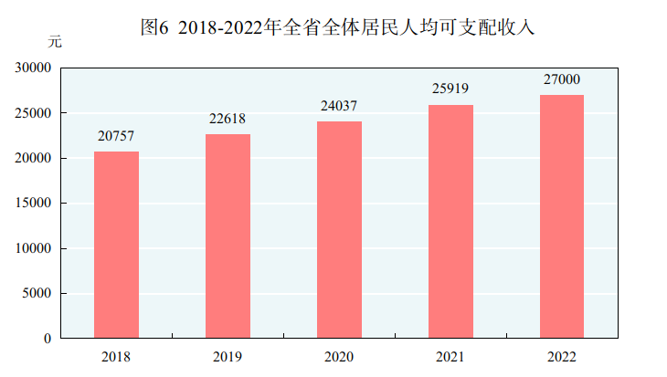
全年全体居民人均生活消费支出17261元，比上年下降9.2%。城镇居民人均生活消费支出21700元，下降11.5%；农村居民人均生活消费支出12516元，下降5.9%。居民恩格尔系数为34.0%，其中城镇为33.1%，农村为35.7%。

表13 2022年居民人均生活消费支出及其增长速度
指标名称 | 绝对量（元） | 比上年增长（%）
全体居民人均生活消费支出 | 17261 | -9.2
#食品烟酒 | 5874 | 0.4
衣着 | 1212 | -10.8
居住 | 3318 | -7.3
生活用品及服务 | 953 | -14.8
交通通信 | 2527 | -18.7
教育文化娱乐 | 1175 | -27.8
医疗保健 | 1768 | -8.8
其他用品及服务 | 433 | -1.2
城镇居民人均生活消费支出 | 21700 | -11.5
#食品烟酒 | 7188 | -2.7
衣着 | 1532 | -14.5
居住 | 4458 | -6.2
生活用品及服务 | 1253 | -18.9
交通通信 | 3028 | -22.9
教育文化娱乐 | 1527 | -27.2
医疗保健 | 2156 | -12.1
其他用品及服务 | 558 | 1.6
农村居民人均生活消费支出 | 12516 | -5.9
#食品烟酒 | 4470 | 5.2
衣着 | 870 | -4.1
居住 | 2100 | -10.9
生活用品及服务 | 633 | -6.1
交通通信 | 1991 | -11.7
教育文化娱乐 | 799 | -29.7
医疗保健 | 1354 | -3.3
其他用品及服务 | 299 | -7.2

年末养老保险参保人数438.86万人，比上年末增加7.28万人。其中，企业职工基本养老保险参保人数141.89万人，增加6.60万人；城乡居民基本养老保险参保人数263.04万人，增加0.41万人；机关事业单位养老保险参保人数33.93万人，增加0.27万人。医疗保险参保人数570.47万人，比上年末增加3.51万人。其中，城镇职工医疗保险参保人数118.21万人，增加3.38万人；城乡居民医疗保险参保人数452.26万人，增加0.13万人。失业保险参保人数63.40万人，比上年末增加8.40万人。工伤保险参保人数111.69万人，比上年末增加15.76万人，其中农民工参保人数35.65万人。生育保险参保人数71.30万人，比上年末增加2.90万人。年末享受城镇居民最低生活保障人数6.68万人，享受农村居民最低生活保障人数28.4万人。城市居民最低生活保障标准为8400元/年，比上年增长4.2%；农村居民最低生活保障标准为5676元/年，增长9.5%。
年末共有各类提供住宿的社会服务机构84个，比上年末减少1个，其中养老服务机构62个，减少2个。社会服务床位[]9030张，增加535张，其中养老服务床位6861张，增加421张。社区服务中心360个，社区服务站4664个。
十、科学技术和教育
全年专利授权5276件，比上年减少1315件，其中发明专利授权458件，增加4件。签订技术合同1133项，比上年减少142项；技术合同成交金额16.03亿元，增长13.7%。年末共有天气雷达观测站点8个，县级以上卫星云图接收站点9个，地震台站591个，地震遥测台网3个。
全年学前教育毛入园率92.65%，比上年提高0.33个百分点；小学学龄儿童入学率99.85%，与上年持平；普通初中毛入学率117.33%；九年义务教育巩固率97.28%，提高0.23个百分点；高中阶段毛入学率93.39%，提高0.68个百分点。全年研究生教育招生3625人，在校生9918人，毕业生2422人。普通高等教育招生3.49万人，在校生10.26万人，毕业生2.66万人。中等职业教育招生3.05万人，在校生9.03万人，毕业生2.19万人。普通高中招生4.58万人，在校生13.39万人，毕业生4.16万人。初中学校招生7.99万人，在校生22.83万人，毕业生7.33万人。普通小学招生8.06万人，在校生51.73万人，毕业生8.05万人。特殊教育招生393人，在校生1893人，毕业生396人。幼儿园在园幼儿21.98万人。
十一、文化旅游和体育
年末有艺术表演团体12个，文化馆46个，文化站389个，公共图书馆50个，博物馆24个，档案馆54个。广播综合人口覆盖率99.15%，电视综合人口覆盖率99.20%。全年出版杂志215.63万册、报纸6769.20万份、图书1407.08万册（张），其中少数民族文字图书237.81万册（张）。
年末有5A级景区4个，星级宾馆275个。全年接待国内外游客2157.84万人次，比上年下降45.7%。其中，国内游客2157.65万人次，下降45.7%；入境游客1735人次。实现旅游总收入145.33亿元，下降58.5%。其中，国内旅游收入145.29亿元，下降58.5%；旅游外汇收入59.41万美元。
年末有等级运动员105人，比上年末减少131人，其中，一级运动员28人，二级运动员77人。全年参加国内外比赛400人次，共获得第一名28个，第二名24个，第三名30个，四至八名88个，创国家纪录23项、世界纪录4项。
十二、能源、环境和应急管理
全年全社会用电量922.46亿千瓦时，比上年增长7.6%。其中，工业用电量815.83亿千瓦时，增长9.1%；城乡居民用电量43.69亿千瓦时，增长9.7%。全年规模以上工业清洁能源发电量700.14亿千瓦时，占规模以上工业发电量的比重为81.4%。全年规模以上工业企业综合能源消费量与上年持平。主要耗能工业企业单位电解铝综合能耗下降0.2%，硅铁工序单位能耗下降3.0%，氨碱法单位纯碱生产综合能耗下降11.0%。
年末有国家公园1个，面积19.07万平方公里。自然保护区10个，面积6.52万平方公里，其中国家级自然保护区6个，面积5.48万平方公里。湿地面积[]712.39万公顷，其中自然湿地面积704.22万公顷。国家重点公益林管护面积397.47万公顷，国土绿化面积35.03万公顷，天然林保护面积359.43万公顷，当年治理水土流失面积1633.66平方公里。全年全民义务植树1800万株。全年空气质量优良天数比例为96.4%。地表水国考断面水质优良比例为100%，湟水河出省境断面水质稳定达到Ⅲ类，长江、黄河干流、澜沧江出省境断面水质保持Ⅱ类及以上。
全年各类生产安全事故261起，比上年减少121起；死亡165人，减少92人。工矿商贸事故52起，减少25起；死亡53人，减少45人。道路交通事故1490起，减少332起；死亡469人，减少55人。火灾1750起，减少160起。

注释：

[?]本公报中2022年数据均为初步统计数，增速按同口径计算。个别数据因四舍五入的原因，存在与分项合计不等的情况。
[?]生产总值、各产业增加值按国家统计局2018年修订的《三次产业划分规定》口径统计，绝对数按现价计算，增长速度按不变价格计算。
[?]规模以上工业企业统计口径为年主营业务收入2000万元及以上的工业企业。
[?]装备制造业包括金属制品业，通用设备制造业，专用设备制造业，汽车制造业，铁路、船舶、航空航天和其他运输设备制造业，电气机械及器材制造业，计算机、通信和其他电子设备制造业，仪器仪表制造业。
[?]按照《高技术产业（制造业）分类（2017）》，高技术制造业是指国民经济行业中R&D投入强度相对高的制造业行业，包括：医药制造，航空、航天器及设备制造，电子及通信设备制造，计算机及办公设备制造，医疗仪器设备及仪器仪表制造，信息化学品制造等6大类。
[?]高速铁路是指最高营运速度达到200公里/小时及以上的铁路。
[?]高速公路不含一级公路。
[?]民航通航里程为扣除停航站点的里程数。
[?]货物运输量含管道运输量。
[?]管道运输量仅指原油运输量。
[?]邮政业务总量按2020年不变价格计算。
[?]电信业务总量按上年不变价格计算。
[?]5G移动电话用户是指报告期末在计费系统拥有使用信息，占用5G网络资源的在网用户，统计口径为5G移动用户。
[?]固定互联网宽带接入用户是指报告期末在电信企业登记注册，通过xDSL、FTTx+LAN、FTTH/0以及其他宽带接入方式和普通专线接入公众互联网的用户。
[?]移动宽带用户是指报告期末在计费系统拥有使用信息、占用4G、5G网络资源的在网用户。
[?]固定资产投资统计口径为计划投资500万元及以上固定资产项目投资及所有房地产开发项目投资。
[?]限额以上企业（单位）包含限额以上批发业（年主营业务收入在2000万元及以上的批发业企业和单位）、限额以上零售业（年主营业务收入在500万元及以上的零售业企业和单位）和限额以上住宿、餐饮业（年主营业务收入在200万元及以上的住宿、餐饮业企业和单位）。
[?]对外承包工程业务完成营业额、对外劳务合作派出各类劳务人员不包含驻地央企数据。
[?]原保险保费收入是指保险企业确认的原保险合同保费收入。
[?]社会服务床位数除收养性机构外，还包括救助类机构、社区类机构的床位。
[?]湿地面积为2019年开展的全国第三次国土资源调查数据。 资料来源： 本公报中城镇新增就业人员、城镇登记失业率、农牧区劳动力转移就业人数和养老、失业、工伤保险数据来自省人力资源和社会保障厅；农民工、价格、城乡居民收支、畜牧业全部数据及种植业中部分数据来自国家统计局青海调查总队；铁路营运里程及铁路客货运输量来自中国铁路青藏集团有限公司；公路通车里程及公路、水路客货运输量来自省交通运输厅；民航通航里程及民航客货运输量来自西部机场集团青海机场有限公司; 管道运输量数据来自中石油天然气股份有限公司青海油田分公司; 邮政业务数据来自省邮政管理局；电信业务数据来自省通信管理局；货物进出口数据来自西宁海关；外资项目、外商直接投资、对外承包工程、劳务合作数据来自省商务厅；财政数据来自省财政厅；金融业数据来自中国人民银行西宁中心支行；保险业数据来自中国银行保险监督管理委员会青海监管局；境内上市公司及股票数据来自中国证券监督管理委员会青海监管局；医疗和生育保险数据来自省医疗保障局；城乡最低生活保障、社会服务机构数据来自省民政厅；科技数据来自省科学技术厅；专利数据来自省知识产权局；天气雷达观测站点、县级以上卫星云图接收站点数据来自省气象局；地震台站和遥测台网数据来自省地震局；教育数据来自省教育厅；艺术表演团体、文化馆、公共图书馆、博物馆和旅游数据来自省文化和旅游厅；档案馆数据来自省档案局；广播、电视数据来自省广播电视局；报纸、杂志、图书出版数据来自省委宣传部；体育数据来自省体育局；全社会用电量数据来自国家电网青海省电力公司；国家公园、自然保护区、湿地面积、国家重点公益林管护面积、天然林保护面积、全民义务植树数据来自省林业和草原局；当年治理水土流失面积数据来自省水利厅、省农业农村厅、省林业和草原局；空气优良天数比例、地表水国考断面水质优良比例和湟水河、长江、黄河干流、澜沧江出省境断面水质数据来自省生态环境厅；生产安全数据来自省应急管理厅；火灾数据来自省消防救援总队；道路交通事故数据来自省公安厅交通警察总队；其他数据均来自省统计局。

